LISA 2
Narva Linnavolikogu otsuse ...............2008.a. nr..................

Sepa tn 10 maa- ala detailplaneeringu kontaktala skeem

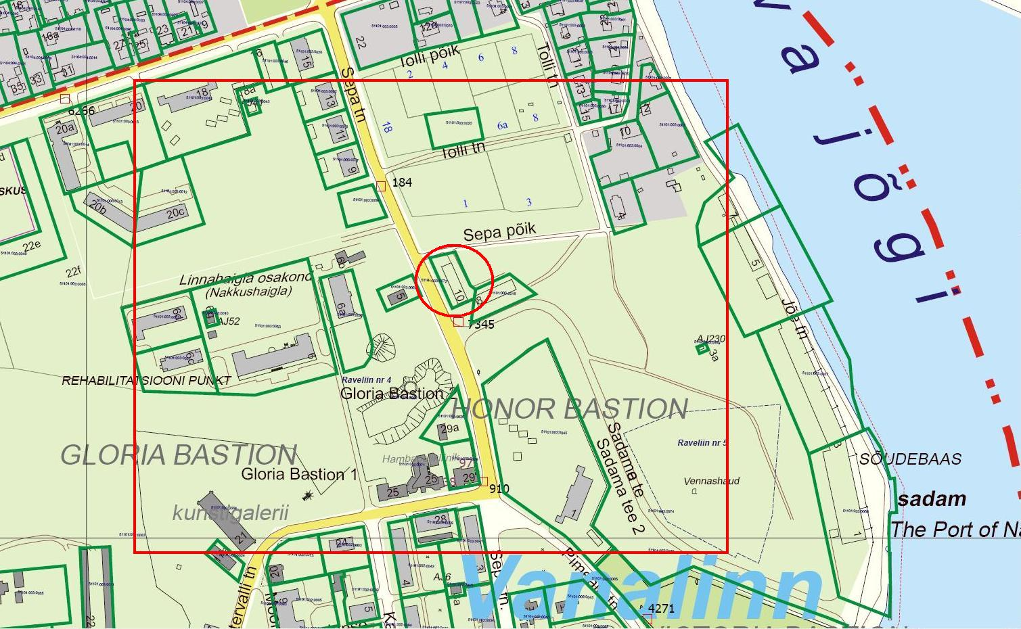

© Narva Arhitektuuri- ja Linnaplaneerimise Amet * 2008 *

Väljavõte Narva Digitaalkaardist

